КОМИТЕТ  РЕСПУБЛИКИ ТАТАРСТАН  ПО ОХРАНЕ ОБЪЕКТОВ КУЛЬТУРНОГО НАСЛЕДИЯ |  | ТАТАРСТАН РЕСПУБЛИКАСЫНЫӉ МӘДӘНИ МИРАС ОБЪЕКТЛАРЫН САКЛАУ КОМИТЕТЫ

ПРИКАЗ БОЕРЫК
№
г. Казань

Об утверждении границ территории объекта культурного наследия регионального значения
«Здание аптеки», середина XIX в., расположенного по адресу: Республика Татарстан, Елабужский муниципальный район, г. Елабуга, ул. Казанская, д. 41

В соответствии с Федеральным законом от 25 июня 2002 года № 73-ФЗ
«Об объектах культурного наследия (памятниках истории и культуры) народов Российской Федерации», Законом Республики Татарстан от 1 апреля 2005 года № 60-ЗРТ «Об объектах культурного наследия в Республике Татарстан»,
в целях сохранения и государственной охраны объектов культурного наследия регионального значения и их территорий, как объектов градостроительной деятельности особого регулирования, п р и к а з ы в а ю:
- Утвердить границы территории объекта культурного наследия регионального значения «Здание аптеки», середина XIX в., расположенного
по адресу: Республика Татарстан, Елабужский муниципальный район, г. Елабуга, ул. Казанская, д. 41, согласно приложению к настоящему приказу.
2. Отделу учета объектов культурного наследия и градостроительной деятельности обеспечить внесение сведений о границах территории объекта культурного наследия регионального значения «Здание аптеки», середина XIX в., расположенного по адресу: Республика Татарстан, Елабужский муниципальный район, г. Елабуга, ул. Казанская, д. 41, в единый государственный реестр объектов культурного наследия (памятников истории и культуры) народов Российской Федерации и в Единый государственный реестр недвижимости.
3. Контроль за исполнением настоящего приказа оставляю за собой.

Председатель И.Н. Гущин

Приложение к приказу
Комитета Республики Татарстан по охране объектов культурного наследия
от ___________ 2023 № ______

Границы территории
объекта культурного наследия регионального значения
«Здание аптеки», середина XIX в., расположенного по адресу:
Республика Татарстан, Елабужский муниципальный район, г. Елабуга, ул. Казанская, д. 41

Карта (схема)
границ территории объекта культурного наследия регионального значения
«Здание аптеки», середина XIX в., расположенного по адресу:
Республика Татарстан, Елабужский муниципальный район, г. Елабуга,
ул. Казанская, д. 41

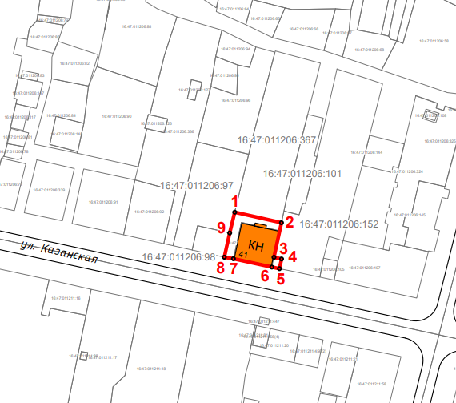
Масштаб 1:1000

Используемые условные знаки и обозначения:
 | - объект культурного наследия «Здание аптеки»,  середина XIX в.
 | - граница территории объекта культурного наследия
1 – 9 | - номер характерной точки границы территории объекта культурного наследия
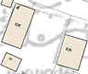 | - окружающая застройка
16:47:011206:101 | - кадастровый номер земельного участка
Картографическое описание
границ территории объекта культурного наследия регионального значения
«Здание аптеки», середина XIX в., расположенного по адресу:
Республика Татарстан, Елабужский муниципальный район, г. Елабуга, ул. Казанская, д. 41

Границы территории объекта культурного наследия регионального значения «Здание аптеки», середина XIX в., расположенного по адресу: Республика Татарстан, Елабужский муниципальный район, г. Елабуга, ул. Казанская, д. 41, проходят:

Прохождение границ |  | Описание прохождения границ
от точки | до точки | Описание прохождения границ
1 | 2 | от точки 1, расположенной на границе земельных участков с кадастровыми номерами 16:47:011206:367 и 16:47:011206:97, в юго-восточном направлении  на расстояние 16,88 метра до точки 2, расположенной по юго-западной границе земельного участка  с кадастровым номером 16:47:011206:152
2 | 3 | от точки 2 в юго-западном направлении на расстояние 12,45 метра до точки 3, расположенной  на внутриквартальной территории
3 | 4 | от точки 3 в юго-восточном направлении  на расстояние 2,74 метра до точки 4, расположенной на внутриквартальной территории
4 | 5 | от точки 4 в юго-западном направлении на расстояние 3,05 метра до точки 5, расположенной на красной линии ул. Казанской
5 | 8 | от точки 5 в северо-западном направлении, вдоль  ул. Казанской, на расстояние 19,85 метра до точки 8, расположенной на юго-восточной границе земельного участка с кадастровым номером 16:47:011206:98
8 | 9 | от точки 8 в северо-восточном направлении  на расстояние 15,80 метра до точки 1

Таблица характерных (поворотных) точек
границ территории объекта культурного наследия регионального значения
«Здание аптеки», середина XIX в., расположенного по адресу:
Республика Татарстан, Елабужский муниципальный район, г. Елабуга, ул. Казанская, д. 41

№ | Координаты характерных (поворотных) точек  в местной системе координат (МСК-16)
№ | X | Y
1 | 472064.51 | 2301816.06
2 | 472060.81 | 2301832.53
3 | 472048.65 | 2301829.89
4 | 472048.06 | 2301832.57
5 | 472044.64 | 2301831.82
6 | 472045.21 | 2301829.13
7 | 472048.15 | 2301815.61
8 | 472048.68 | 2301812.39
9 | 472057.22 | 2301814.30
1 | 472064.51 | 2301816.06

